370
Сучасні проблеми архітектури та містобудування . Випуск 26. 2011
УДК 725 . З 9 О. В. Семикіна
кандидат архітектури, доцент кафедри інформаційних технологій в архітектурі КНУБА
ДЕЯКІ ПРОБЛЕМИ СУЧАСНОГО РОЗВИТКУ АЕРОПОРТІВ УКРАЇНИ
Анотація : у статі розглянуто питання щодо необхідності створення прогнозу раціонального розвитку мережі аеропортів України , також створення перспективних планів забудови території аеропортів зокрема.
Ключові слова: аеропорт, пасажирський аеровокзал, авіаційні пасажирські перевезення .
Перехід від індустріального до інформаційного суспільства викликає потребу у великих швидкостях пересування людей та вантажів . Це без сумнівно збільшує потоки найшвидкісного транспорту - авіаційного . За оцінкою фахових організацій міжнародні авіаперевезення по усьому світі щороку зростають та зростатимуть від 4.5 до 6 відсотків до 2020 року.
Посилення інтеграційних процесів в економіці України, також розвиток туризму, як внутрішнього та зовнішнього веде до збільшення авіаперевезень через українські аеропорти . Для економіки України це має дуже велике значення . Збільшення авіаперевезень для України надає можливості :
- участі у великих енергетичних, сировинних, гуманітарних та миротворчих проектах
- збільшення робочих місць , поліпшення соціальних умов життя
- забезпечення додаткових валютних надходження до бюджету країни .
Але збільшення авіаційних перевезень потребує значних грошевих внесків у розвиток інфраструктури транспортних об’єктів . Зокрема велике значення має як розмір грошевих надходжень, так і мета та стратегія цих вкладів . На ці питання могла би відповісти програма розвитку аеропортів , але , на жаль , сучасний розвиток об’єктів громадської авіації має дуже хаотичний , безсистемний характер , що може привести в майбутньому до непередбачуваних наслідків
Подивимось у недалеке минуле - у спадок Україні від Радянського Союзу дісталась сформована та розвинута мережа аеропортів , вона була найбільш розвинутою серед республік колишньої держави . У 1 990 р . було класифіковано З 7 аеропортів в Україні, до переліку надходили усі обласні центри, великі промислові міста , деякі міста в зонах курортів та туризму. До першого класу

Сучасні проблеми архітектури та містобудування . Випуск 26. 2011
371
належали аеропорти - Київ - Бориспіль , Сімферополь , Одеса, Харків , Донецьк ; до другого класу - Київ - Жуляни , Дніпропетровськ, Львів , Луганськ, Запоріжжя . Загальна частина аеровокзалів була побудована за типовими проектами , пропускна спроможність , яких відповідала численності населення, статуту місця (столиця , регіональний або обласний центр) .
Але аеропорт - це не тільки відповідна злітна - посадкова смуга та будівля аеровокзалу . Також до комплексу аеропорту обов’язково належать супутні підприємства - готель , цех бортхарчування, вантажний та поштовий термінали тощо , а також розвинута службова - технічна територія , яка повинна обслуговувати літаки та аеродром належним чином . Всі ці споруди повинні відповідати класу аеропорту, тобто мати визначену потужність для виконання відповідних операцій та процесів , які вони забезпечують . Ця пропорційність не була на той момент відповідною до необхідного стану аеропорту, десь не вистачало вантажних терміналів , десь готелів і таке інше .
Незалежність України та зміна економічної політики принесла потребу у розвитку міжнародних відношень , та одної з їх важливих форм - авіаційних перевезень . Станом на 1 994 р . статус міжнародного аеропорту мали тільки 1 6 об’єктів , коли за європейськими стандартами один міжнародний аеропорт в співвідношенні до 1 , 5 млн . населення країни . Що для України відповідно потрібно було мати десь 3 1 міжнародний аеропорт , але ці показники були нижче вдвічі за норму.
Першім етапом вирішення питання збільшення міжнародних пасажирських перевезень була розпочата реконструкція та пристосування існуючих аеровокзалів обласних та регіональних аеропортів до вимог міжнародних перевезень (наприклад Дніпропетровськ, Львів , Київ-Бориспіль тощо) . Ця реконструкція виконувалась найпримітивнішими засобами . Існуюча будівля аеропорту механічно розмежовувалась стінами на дві частини - міжнародний відсік та відсік внутрішніх перевезень , з упорядженням технологічним устаткуванням за відповідним схемами обслуговування . Ця міра була неспроможною , але при наявній на той час економічної ситуації нічого іншого бути не могло
На жаль , ствердився вираз про те, що ніщо не є таким довговічним як тимчасове . Наприклад, головна пасажирська будівля аеропорту Бориспіль (тепер термінал В) , що вважалась пам’яткою радянської архітектури (побудована у 1 965 р . , арх . А. Добровольський , О . Малиновський та інші) була практично знищена сучасними прибудовами та переробками , як з середини так і ззовні . Від будівлі до тепер залишився тільки фасад з привокзальної площі , все інше не можливо впізнати. Зник двосвітний внутрішній простір .

372
Сучасні проблеми архітектури та містобудування . Випуск 26. 2011
Перебудова зроблена варварськими методами та виконана неприйнятними для цього простору матеріалами (мал . 1 . ) .

Мал. 1 Сучасний внутрішній вигляд пасажирської будівлі аеропорту Бориспіль
Та головне те , що в жодному сучасному проекті реконструкції аеропорту немає думки щодо повернення історичній пасажирській будівлі аеропорту Бориспіль первісного вигляду .
Зрозуміло , що потрібен був комплексний підхід до питання розвитку закордонних пасажирських та вантажних перевезень . У 1 995 р . була розроблена Генеральна схема транспортного сполучення ( авіації) через державний кордон України . Цей документ аналізував основні авіатранспортні напрямки та прогнозував обсяги перевезень до 2005 р .
У грудні 2006 р . в рамках цієї схеми транспортного сполучення була затверджена програма розвитку аеропорту Бориспіль до 2020р . Головною метою цього документу було передбачити заходи що до розвитку інфраструктури аеропорту Бориспіль не тільки як міжнародного аеропорту, а як важливого трансферного аеропорту (на авіаційному сленгу - хаба) який зв’язав би аеропорти Європи , Америки та Азії . Зміг би конкурувати в цій галузі з важливими аеропортами - Мюнхену, Франкфурту -на -Майні та іншим .
Така потужна мета передбачала будівництво , як сучасних терміналів , так і в край потрібних ще з радянського минулого , готельного комплексу,

Сучасні проблеми архітектури та містобудування . Випуск 26. 2011
373
майданчика для паркування , офісного центру ( будівництво передбачалось 20082 0 1 0р . ) , також швидкісного залізничної колії Київ - аеропорт Бориспіль (2 0 1 02 0 1 2) , комплексу обслуговування бізнес - авіації (20 1 1 -20 1 3) , комплексу борт- харчування (2008 -20 1 0) , комплексу вантажних перевезень (20 1 0 -2011).
Програми як одна так і друга потребували значних фінансових внесків державою та приватними інвесторами, але ці надходження не могли дати швидкого ефекту в вигляді негайних прибутків, тому ці проекти не були виконані у зазначення терміни . Також їх виконанню завадила всесвітня економічна криза. Таким чином ці документи залишилися дуже корисним, потрібними , але так і не використаними паперами .
Другий етап розпочався у зв’язку з підготовкою до ЄВРО 2 0 1 2 , у регіональних центрах (Київ , Донецьк, Львів, Харків) , де будуть проходити матчі чемпіонату, поспіхом будуються , або вже побудовані пасажирські термінали (сучасні можливості швидкого спорудження таких об’єктів є у наявності) . Цей крок можливо розцінити як латання дірок у загальної інфраструктурі авіаційних перевезень у країні , до якої протягу багатьох років не в кого не доходили руки . Але потрібно відмітити і позитивне реконструюються злітно-посадкові смуги .
Знаючі яким поспіхом будуються усі об’єкти до ЄВРО 20 1 2 , можливо уявити як проектувались ці пасажирські термінали , а також як визначалось місце їх спорудження на території аеропорту . Наприклад , за спостереженнями експертів Центру дослідження корпоративних відносин новітній термінал F аеропорту Бориспіль немає високої пропускної спроможності , а наступний термінал D немає планування , яке відповідало міжнародному трансферному аеропорту (тобто хабу) . Термінал D , на який покладають великі надії не можливо поєднати з діючим терміналом В , що з точки зору обслуговування на такій значній території веде до значних втрат часу пасажирами , що взагалі знищує ідею трансферного аеропорту. Це яскраво доводить , що кошти були використані не достатньо ефективно . Та вже планується компаній «Аеросвіт» побудувати новий терміналу Е, який можливо зменшить деякі проблеми з попередніми терміналами . Коли настане черга будівництва необхідних супутніх комплексів тобто готельного , наземного транспорту, вантажних перевезень і таке інше ці питання на даний момент не дуже визначено
Що буде наступним етапом" Подальше безсистемне нарощування пасажирських терміналів приведе до хаотичного заняття територій аеропорту, що не безлімітна . Також не варто забувати, що аеропорт це велика система об’єктів , як громадського так і технічного призначення (готелі , офіси авіакомпаній , вантажні термінали та т . ін . ) .

374
Сучасні проблеми архітектури та містобудування . Випуск 26. 2011
Яскравим прикладом можливого майбутнього аеропорту Бориспіль є аеропорт Москва - Шереметьєво . Коли не дуже ретельно сплановане нарощування терміналів призвело до заповнення майже всій можливої території аеропорту, що ставить велике питання у подальшому розвитку цього аеропорту (мал . 2 . ) .
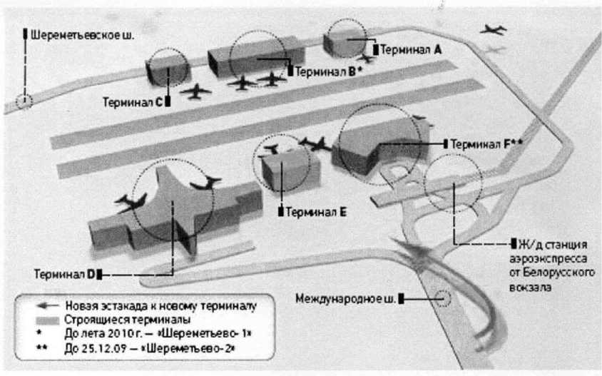
Мал. 2. Схема генплану аеропорту Шереметьево.
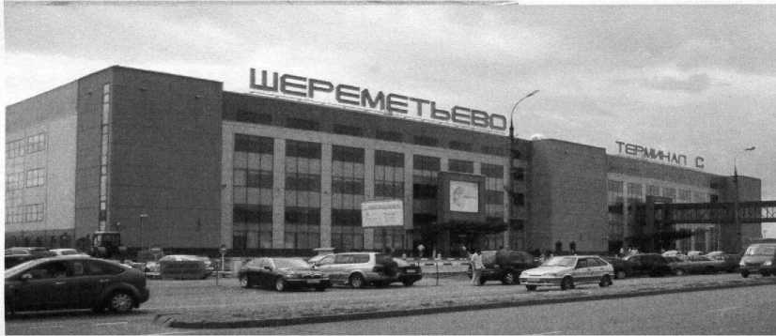
Мал. З Сучасний термінал С аеропорту Шереметьево.

Сучасні проблеми архітектури та містобудування . Випуск 26. 2011
375
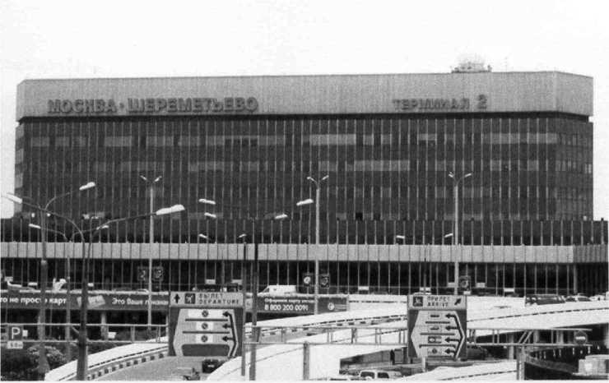
Мал. 4. Термінал 2 аеропорту Шереметьево.
Також разом з функціональними проблемами постають суто архітектурні . Художній образ сучасних терміналів дисонує з дуже відомим образом терміналу 2 , ця будівля була побудована до Московської Олімпіади 1 980 р . та стала візитною карткою аеропорту Шереметьєво . На сьогодні комплекс цього аеропорту втратив не тільки єдність об’ємно-просторового рішення , та повністю зруйновано будь-який натяк на цілісний архітектурний ансамбль об’єкту мал та
З метою не повторювання помилок наших найближчих сусідів потрібно розробити комплексну програму розвитку авіаційного сполучення України з використанням попередніх аналізів і програм , та з урахуванням сучасної ситуації та передбачення її подальшого розвитку. Разом із загальнодержавною програмою розвитку авіаперевезень , як пасажирських так і вантажних, потрібні перспективні програми по кожному регіональному та обласному аеропорту окремо . У цих програмах ретельним чином повинні бути враховані усі компонентів складаючи структуру аеропорту та вони були приведені до загального знаменника пропускної здатності та класифікаційних вимог до кожного аеропорту . Також кожний аеропорт повинен мати перспективні резервні землі та програму їх засвоєння на 1 0 - 2 0 та більше років .
У цьому сенсі можливо треба знову обдумати питання створення другого міжнародного аеропорту Києва на базі аеропорту Гостомель , тому що наявність одного аеропорту для великого європейського міста яким є Київ не достатньо . Аеропорт Київ-Жуляни в цьому контексті серйозно розглядатися не можна в силу багатьох причин яки можуть бути приводом до ще одної розмови . Також географічне розташування нашої країни та Києва зокрема дозволяє не відмовлятися від думки про створення трансконтинентального аеропорту що

376
Сучасні проблеми архітектури та містобудування . Випуск 26. 2011
дало би значний внесок в економіку нашої країни та значно додало б її престижу на міжнародної арені .
Використання нової території дозволило заздалегідь розрахувати усі вказані попереду чинники та зарезервувати території подальшого розвитку аеропорту . Також потрібно було би використати широко розповсюджені у світовій практиці забудови аеропортів прийоми поетапного розвитку такі як формування комплексу пасажирських терміналів за поздовжньою віссю або за модульною системою забудови і таке інше . Таким чином було би створено правильне функціонально-планувальне рішення аеропорту, життєздатне протягом декількох десятків років та можливість легкої трансформації його за необхідністю . Також це дозволило би створити цілісний ансамбль , котрий у подальшому розвитку не втратив своєї художньої якості , з урахування стилістичних особливостей усього ансамблю аеропорту . Це вкрай потрібно ще і тому, що міжнародний аеропорт є важливою візитною карткою будь -якої країни , він створює її імідж . Формує відношення до неї іноземців , тому що перше враження є найбільш потужним та самим не забутнім для будь-якої людини . Створення позитивного враження та позитивного іміджу для нашої країни має велике значення .
Література :
- Генеральна схема транспортного сполучення (авіації) через державний кордон України . - К . : Мін . Транс . України , 1 995 . - 42с .
- Циркуляр ИКАО 236 АТ\9 5. Потребности в инвестировании парка воздушных судов и инфраструктуры аэропортов , средств и служб на маршруте до 2 0 1 0 г. - Монреаль : Изд-во ИКАО , 1 992. - 39с .
- M. V. Komsky. Development of airport.\\ Journal of advanced transportation. (Israel) -1995, - № 1. - P. 53-87.
- Семыкина E . В . Современные тенденции поэтапного развития аэровокзальных комплексов . Сборник научных трудов Региональные проблемы архитектуры и градостроительства. Одесса «Астропринт» 2005 . С . 194-199.
Аннотация
В статье рассмотрен вопрос о необходимости создания прогноза , который бы отражал рациональное развитие сети аэропортов Украины , а также создание перспективных планов застройки аэропортов в частности. Ключевые слова: аэропорт, пассажирский аэровокзал, авиационные пассажирские перевозки.
Abstract
The question of creation prognosis development of airport in Ukraine and a creation plan construction each airport. Key word: airport, terminal passenger, air passenger transport.

